**0，没有变化**

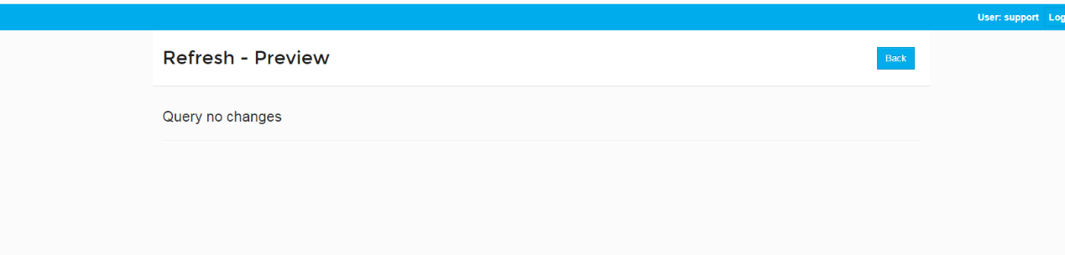

**1。Add addcolumn1 and addcolumn2**.

数据库修改视图,添加2个字段

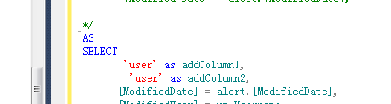

页面显示每个sourceview 有2个字段需要添加.

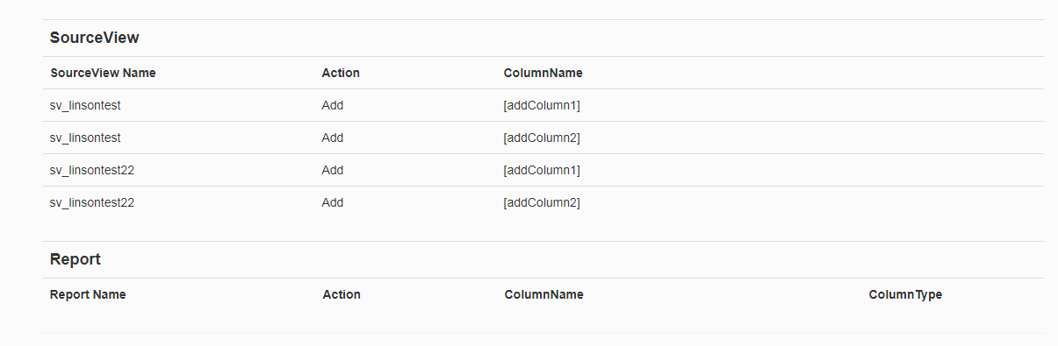

数据库显示字段最终添加正常.

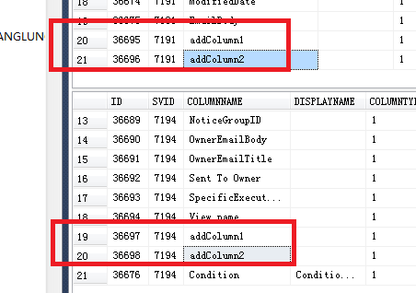

1. Delete ‘addcolumn1’

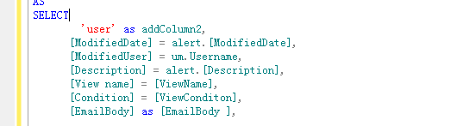

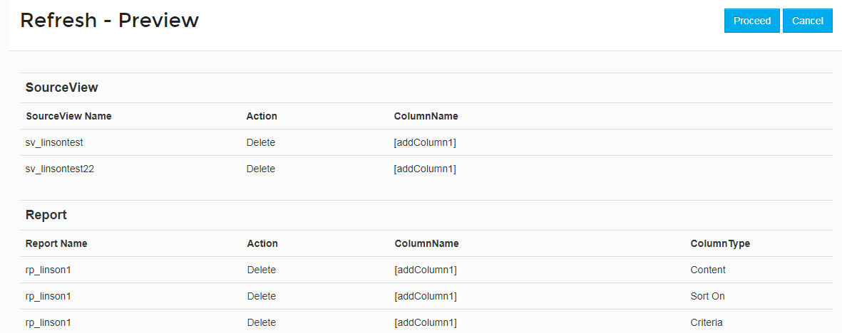

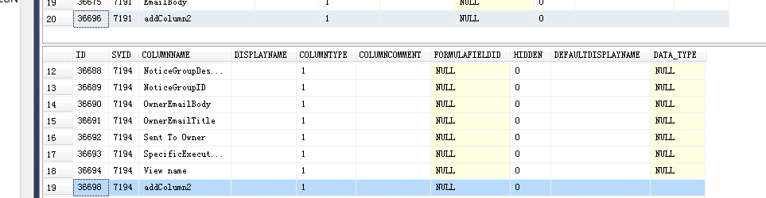

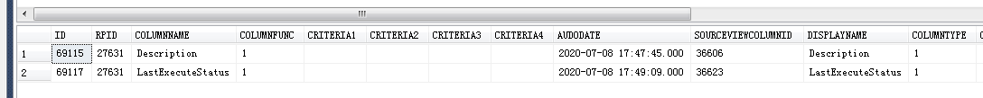

1. add & delete.

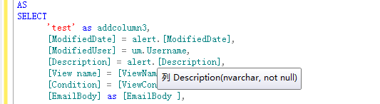

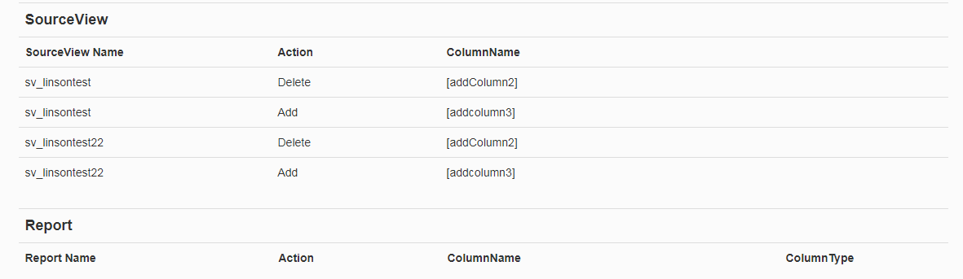

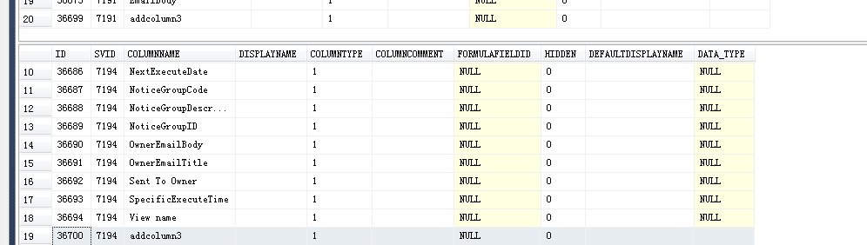

1. 大小写变换



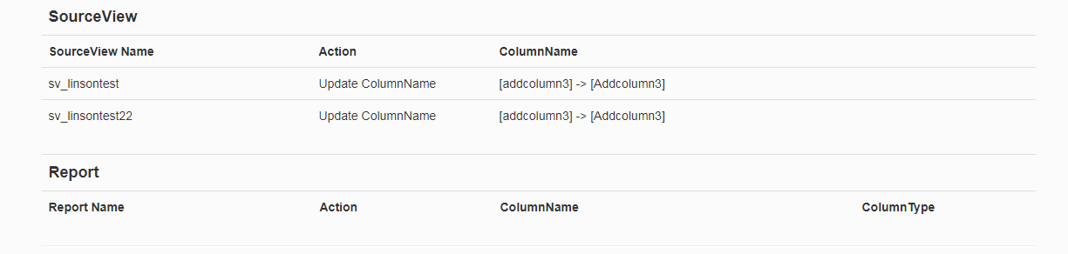

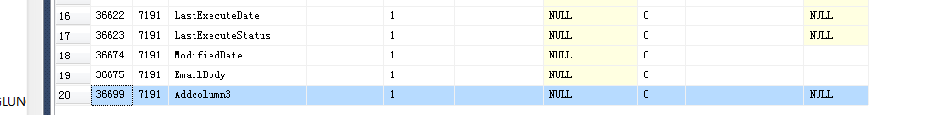

1. 特殊情况:错写空格

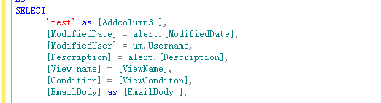

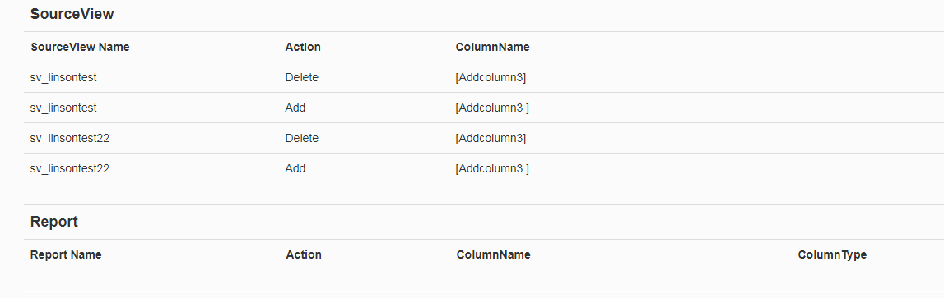

1. 删除fomula .

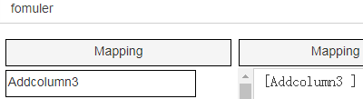

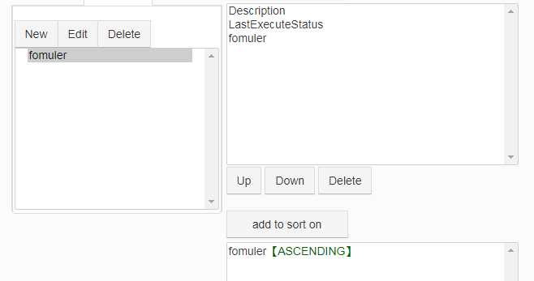

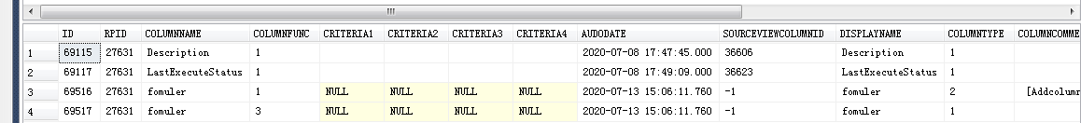

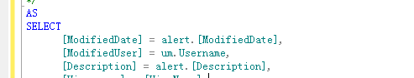

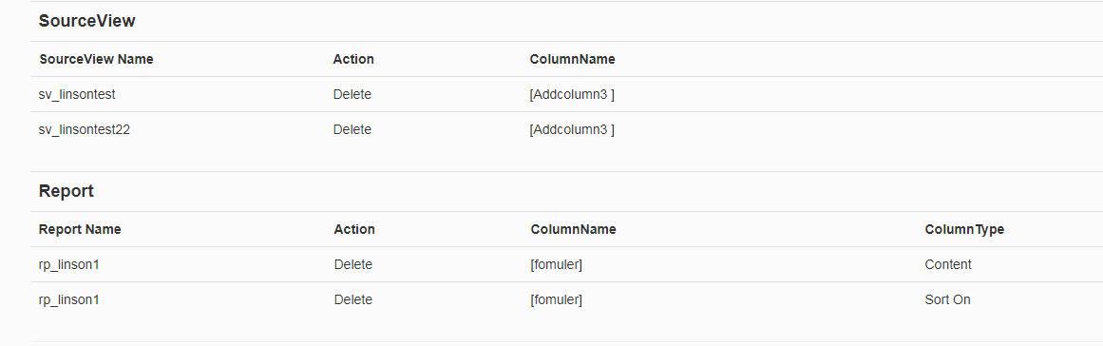

.

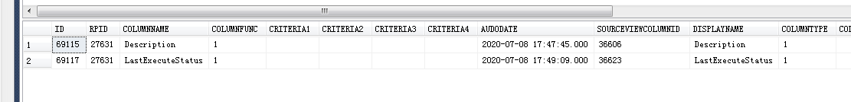

7 删除 多字段 公式



